***Temat :Rządy Bolesława Krzywoustego.***

Zagadnienia do lekcji

rządy Władysława Hermana i Sieciecha

bratobójcza wojna między Bolesławem i Zbigniewem

najazd niemiecki na ziemie polskie i obrona Głogowa

statut Krzywoustego

**Witam !!!**

Ostatnia lekcja to rządy Mieszka II; Kazimierza Odnowiciela i B. Śmiałego – jak się okazało państwo polskie znalazło się w trudnej sytuacji zarówno wewnątrz kraju jak i w polityce zagranicznej. Walki władców o władzę z możnowładcami , utrata ziem, wojny sąsiadami to były trudne czasy dla naszego młodego państwa. ( Ciekawe jak wypadną zadania do oceny z tego tematu !!!)

Dziś pojawią się nowi władcy W. Herman i szczególnie jak dla mnie ważny książę Polski B. Krzywousty – ciekawe czy dowiecie się skąd wziął się jego przydomek.

Podczas zajęć pojawiają się treści o dalszych sporach o władzę najpierw miedzy W. Hermanem a palatynem ( popatrzcie w podręczniku definicję) a potem miedzy B. Krzywoustym a Zbigniewem.

Najważniejsze wydarzenia dla państwa polskiego miały miejsce za panowania Krzywoustego, walka o władzę z bratem - wojny z Niemcami i słynna obrona Głogowa oraz statut (testament) Krzywoustego z 1138 r.

1. Ważną rzeczą jest to żebyście umieli przedstawić przebieg konfliktu między Bolesławem a Zbigniewem  
   2. Opisać niemiecki najazd w 1109 roku i obronę Głogowa  
   3. Omówić przyczyny ogłoszenia statutu Krzywoustego, wyjaśnia zasadę senioratu  
   wskazać na mapie państwo B. Krzywoustego  
   4. posługiwać się terminami: wojewoda, statut, zasada senioratu, senior i juniorzy  
   5. opisać postaci: Władysława Hermana, Sieciecha, Bolesława Krzywoustego i Zbigniewa  
   6. Wyjaśnić znaczenie dostępu państwa do morza  
   7. Ocenić szanse i zagrożenia wynikające z wprowadzenia zasady senioratu

Czytamy tekst z podręcznika str. 179 – 182 , oglądamy zdjęcia jak wyglądali następcy Bolesława Śmiałego i staramy się zapamiętać - szczególnie dokonania w polityce wewnętrznej (testament i jego postanowienia) i zewnętrznej B. Krzywoustego.

Poniżej na dole wysyłam Wam zdjęcia do obejrzenia.

**Notatka**

Najważniejsze daty z dzisiejszej lekcji to

1109 – ……………………………………………

1138 – ……………………………………………

Ważne pojęcia :

Testament – ………………………………………………………………………………….

Seniorat - …………………………………………………………………………………….

Uzupełnij drzewo genealogiczne pierwszych Piastów. Wpisz w wyznaczonych miejscach brakujących przedstawicieli dynastii.

Kazimierz Odnowiciel

książę Polski w latach 1034, 1039–1058

Bolesław Śmiały …………………………………………

książę Polski w latach 1058–1079, król Polski od 1076 książę Polski w latach 1079–1102

………………………………………… …………………………………………

książę Polski w latach 1102–1138 książę północnej części Polski w latach 1102–1108

Przyjrzyj się zamieszczonej mapie ukazującej ziemie polskie w XII wieku. Następnie wykonaj polecenia.

*e*

*l*

*e*

*i*

*W*

*w*

*J*

*a*

*ć*

*w*

*i*

*n*

*g*

*o*

*w*

*i*

*e*

*M*

*o*

*r z*

*e*

*B*

*a*

*ł*

*t y*

*en*

*c*

*k*

*i*

*m*

*e*

*e*

*i*

*N*

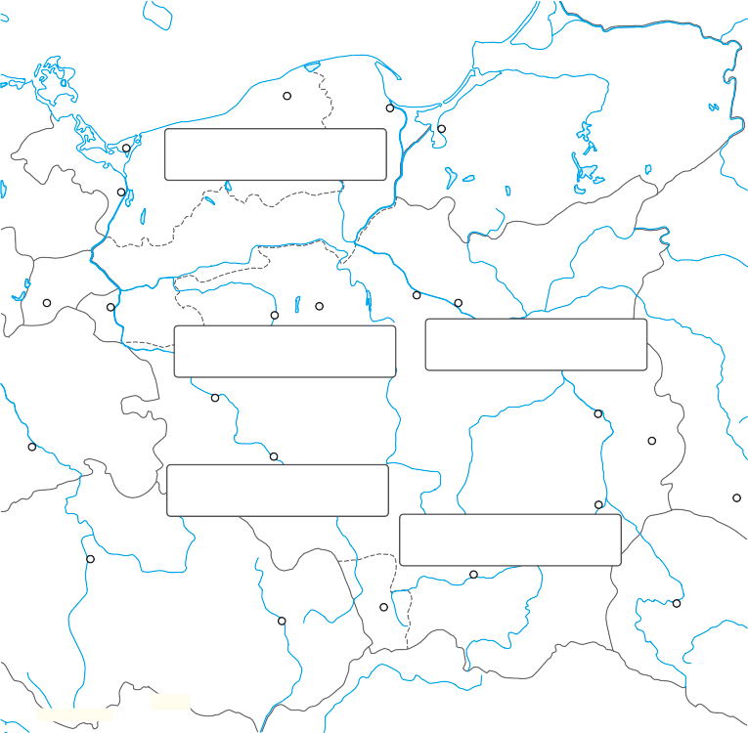

Słupsk

Gdańsk

Wolin

Truso

*P r u s o w i e*

Szczecin

**Księstwo Kopanickie**

Kopanica

Gniezno

Płock

Lubusz

Poznań

Włocławek

**Marchia**

**Łużycko-**

**-Miśnieńska** Głogów

Sieciechów

Miśnia

Wrocław

Lublin

Sandomierz

Czerwień

PRAGA

**K R Ó L E S T W O**

KRAKÓW

**C Z E S K I E**

Ołomuniec

Cieszyn

**KSIĘSTWO HALICKIE**

Przemyśl

0

100 km

**KRÓLESTWO WĘGIERSKIE**

**Praca z mapą**

*a*

*b*

*a*

*Ł*

1. Pokoloruj na czerwono tereny zdobyte przez Bolesława Krzywoustego.
2. Podpisz na mapie dzielnice wchodzące w skład państwa Piastów.

*Małopolska, Mazowsze, Pomorze, Śląsk, Wielkopolska*

Wymień uprawnienia, które według testamentu Bolesława Krzywoustego przysługiwały seniorowi.

……………………………………………………………………………….

……………………………………………………………………………….

………………………………………………………………………………..

………………………………………………………………………………..

**Jeżeli nie macie możliwości wydruku mapki to nie trzeba kopiować jej do zeszytu …**

Pozdrawiam !!! Na Święta nie ma pracy domowej.

**Wszystkiego dobrego Wam życzę , przede wszystkim zdrowych, rodzinnych Świąt Wielkanocnych !!!**

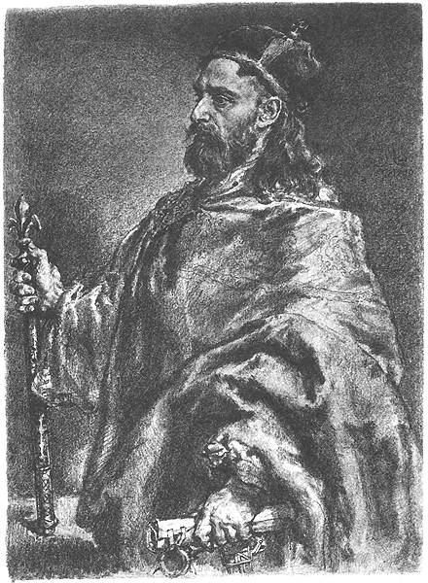 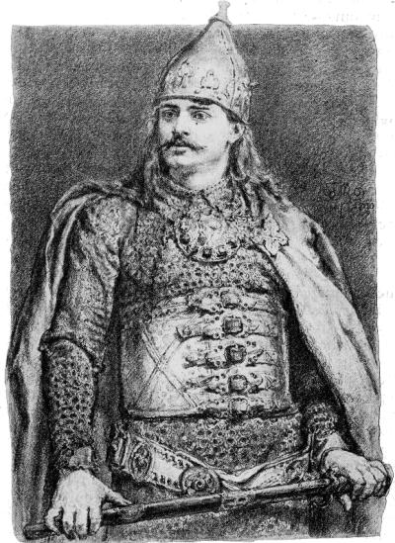

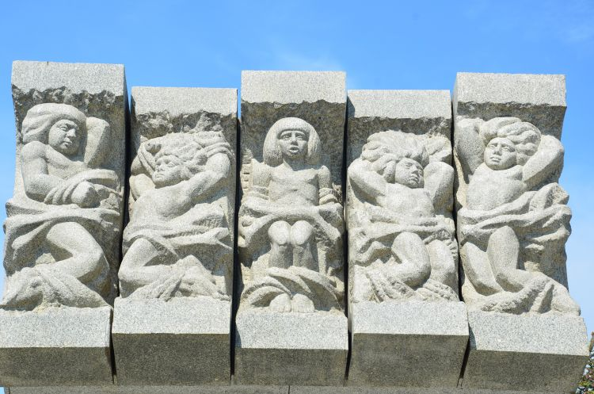

Pomnik w dzieci głogowskich

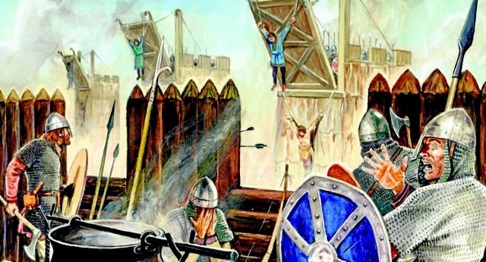

Obrona Głogowa

